**Кикило Анна Янова (Kikiłowna Anna Barbara)**

20 июля 1799 г – крещение дочери Анны Барбары (НИАБ 136-13-894, лист 29, №32/1799-р (ориг), РГИА 823-2-18, лист 271,№31/1799-р (коп), НИАБ 136-13-938, лист 243, №30/1799-р коп)).

**НИАБ 136-13-894:** Лист 39. **Метрическая запись №32/1799-р (ориг).**

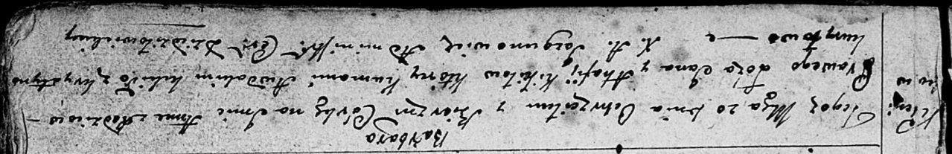

Дедиловичская Покровская церковь. 20 июля 1799 года. Метрическая запись о крещении.

Kikiłowna Anna Barbara – дочь родителей с деревни Клинники.

Kikiło Jan – отец.

Kikiłowa Ahafija – мать.

Kikiło Awdakim – кум.

Kuryłowa Krystyna – кума.

Jazgunowicz Antoni – ксёндз.

**РГИА 823-2-18:** Лист 271. **Метрическая запись №31/1799-р (коп).**

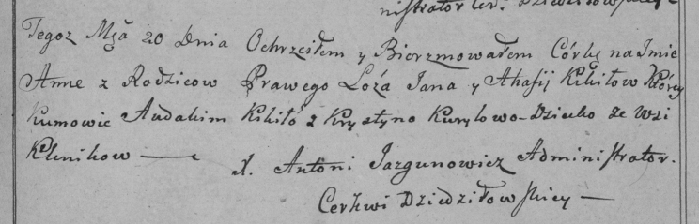

Дедиловичская Покровская церковь. 20 августа 1799 года. Метрическая запись о крещении.

Kikiłowna Anna – дочь родителей с деревни Клинники.

Kikiło Jan – отец.

Kikiłowa Ahafija – мать.

Kikiło Audakim – кум.

Kuryłowa Krystyna – кума.

Jazgunowicz Antoni – ксёндз.

**НИАБ 136-13-938:** Лист 243. **Метрическая запись №30/1799-р (коп).**

(См. тж. НИАБ 136-13-894, лист 39, №32/1799-р (ориг); РГИА 823-2-18, лист 271, №31/1799-р (коп))

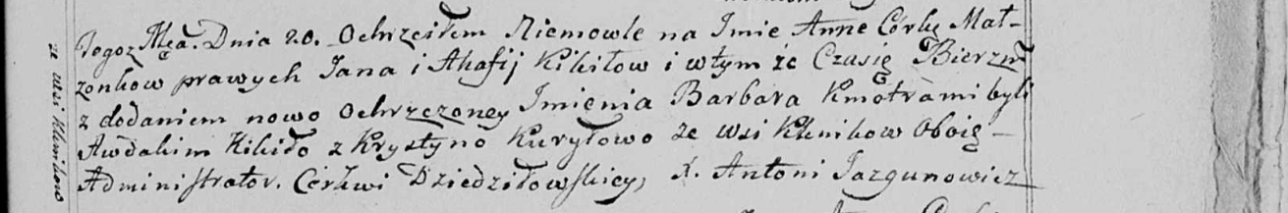

Дедиловичская Покровская церковь. 20 августа 1799 года. Метрическая запись о крещении.

Kikiłowna Anna Barbara – дочь родителей с деревни Клинники.

Kikiło Jan – отец.

Kikiłowa Ahafija – мать.

Kikiło Awdakim – кум, с деревни Клинники.

Kuryłowa Krystyna - кума, с деревни Клинники.

Jazgunowicz Antoni – ксёндз.